Тема | Урал - «Малахитовая шкатулка» России. Салават Юлаев «Урал».
Цели | Создать условия для проявления познавательной активности учащихся в процессе исследования текста стихотворения Салавата Юлаева «Урал».  Задачи:  1)познакомить учащихся с достопримечательностями Урала на примере творчества Салавата Юлаева.  2)Развивать навыки выразительного чтения, работы в группе, умения работать с дополнительной литературой по заданной теме.  3) Воспитывать любовь к малой Родине, чувство гордости за соотечественников.
Планируемый результат | Предметные умения | Формировать БУД
Планируемый результат | Знать содержание стихотворения, уметь определять жанр, тему, идею произведения, выделять проблемы текста, проводить сравнительный анализ | Личностные | Регулятивные | Коммуникативные | Познавательные
Планируемый результат |  | Умение осознавать себя как гражданина России, имеющего определенные права и обязанности.  Умение адекватно эмоционально откликаться на произведения литературы, музыки.  Умение бережно относиться к культурно-историческому наследию родного края и страны | Принимать и сохранять учебную задачу; умение в сотрудничестве с учителем ставить новые учебные задачи.  Проявлять познавательную инициативу в учебном сотрудничестве. | Строить монологическое высказывание, владеть диалогической формой коммуникации  Использовать речь для планирования и регуляции своей деятельности | Применять начальные сведения о сущности и особенностях объектов, процессов и явлений действительности (природных, социальных, культурных, технических и др.) в соответствии с содержанием конкретного учебного предмета и для решения познавательных и практических задач
Основные понятия | Тема, идея, сравнение
Межпредметные связи | История, география, музыка
Ресурсы: | Презентации «Историки», «Географы», «Литературоведы»
Тип урока | Интегрированный
Организация пространства | Работа фронтальная, групповая, самостоятельная
Технологии | Информационная, развивающего обучения, проблемного обучения

ХОД УРОКА
- Орг. момент.
Отгадайте ребус.

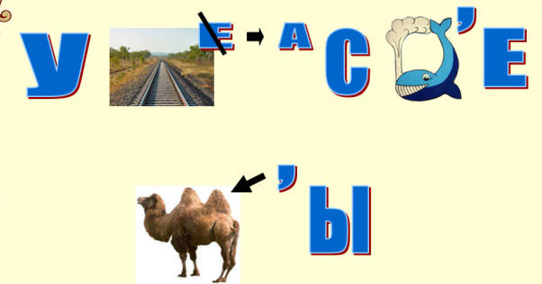
Уральские горы
- Мотивация.
Просмотр клипа «Здесь Азия глядит в окно»
-Что вы знаете об уральских горах?
- Сообщение темы и цели урока.
Уральские горы называют «Малахитовой шкатулкой» России.
Сегодня мы проведем исследование, что хранится в Малахитовой шкатулке России. Составим кластер «Урал…»
Для этого разделимся на 3 группы: историки, географы, литературоведы.

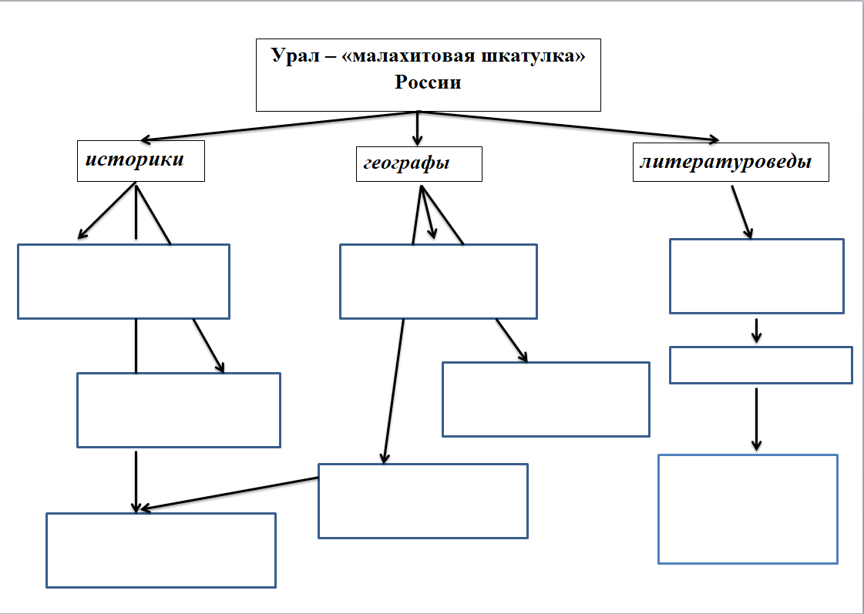
- Составление кластера
- ИСТОРИКИ. (презентация)
- Урал – каменный пояс (легенда об уральских горах)
- Многонациональный край.
Коренными народами Урала являются ненцы, ханты, манси, башкиры, удмурты, коми, коми-пермяки и татары.
Так же на территории Урала проживают русские (более 80% населения), марийцы, мордва, чуваши, цыгане, украинцы и др.народы.
Все национальности в нашей области живут в мире и согласии, у нас не наблюдается национальная вражда.
Все народы уважают друг друга
- ГЕОГРАФЫ (презентация)
1) Природа Урала уникальна своим разнообразием и способна поразить своей красотой и богатством.
На Урале множество разнообразных природных достопримечательностей. Здесь есть горы и скалы, пещеры, реки и озера, водопады и даже фонтаны.
Находясь на стыке Европы и Азии, Уральские горы вытянулись с севера на юг более чем на 2,5 тысячи километров. Граница двух частей света проходит по водоразделу.
2)Голубое ожерелье Урала
В Уральских горах берут начало огромное количество рек, речушек.
Это объясняется наличием ледников на вершинах гор, обилием снега вообще, подземными источниками. Начинаясь ручейками, они собираются в более и более крупные, а потом растекаются и по территории Европы и по территории Азии, в ее восточную сторону. Их здесь насчитывается около 5 тысяч
3)Урал - кладовая земли
Полезные ископаемые Уральских гор содержат в себе 48 различных видов ресурсов.
На Урале добывают нефть, природный газ, уголь, горючие сланцы, торф.
Урал выделяется большими запасами разнообразных ресурсов цветных металлов. Это и медные руды, и цинковые, и никелевые. В недрах Уральских гор содержится более 200 разных минералов. А используются они в машиностроении и электрометаллургии.
4)Урал – опорный край державы (слово историкам)
Важнейшей отраслью и гордостью промышленности Уральского округа является машиностроение. В УФО производится практически 10% всей машиностроительной продукции страны.
Во время войны эта «подземная шкатулка» стала могучей «кузницей оружия».
В период 1941–45 Урал стал основным арсеналом страны и важнейшей базой размещения промышленных предприятий, эвакуированных из западных районов СССР. За первые 5 месяцев войны на Урал было переведено 667 предприятий.
В годы войны на долю Урала приходилось до 40% всей продукции военной промышленности страны: 2/3 производства танков и самоходных артиллерийских установок. На Урале производилось много самолётов, орудий, стрелкового оружия, боеприпасов и т.п.
Каждый второй снаряд, каждая третья пушка , больше половины танков были изготовлены из Уральского металла. А за станками часто стояли … дети

- ЛИТЕРАТУРОВЕДЫ
- Салават Юлаев – имя навека(презентация)
Биография.
Есть в истории Башкортостана человек, имя которого знает и стар и млад: Салават Юлаев. В одном из последних стихов Салават воскликнул: "Нет, не умер я, башкиры!".
На самой высокой точке города Уфы, на утесе, возвышающемся над рекой Белой, стоит величественный монумент. Привстав на стременах и могучей рукой натянув поводья, всадник осадил разгоряченного коня. Смелое и волевое лицо, правая рука с плетью-камчой, поднятая в призывном движении.
Народный поэт Башкирии, воин, сподвижник Емельяна Пугачева. Это национальный герой башкирского народа
Салават Юлаев родился в июне 1752 г. в деревне Такаево Шайтан-Кудейской волости Уфимской провинции (ныне Салаватский район) в семье башкирского старшины Юлая Азналина.
Рос физически крепким. Обладая недюжинной силой и смелостью, в 14 лет одним кинжалом ходил на медведя. С юных лет раскрывается и поэтическая одаренность.
Предания говорят о необыкновенной силе Салавата, его ловкости, умении владеть оружием, обращаться с конём – качествам, проявившимся необыкновенно рано.
«Если спрашивать о летах Салавата – четырнадцати лет он стал богатырём», - поётся в известной башкирской песне
Творчество
Более ста лет его имя было под запретом; целый век во всей Башкирии ни одного младенца не осмеливались назвать Салаватом. Среди башкирского народа его имя прославилось замечательными стихами, зовущими к стойкости в борьбе с врагом, воспевающими безграничную любовь к родине, ее полям, лесам, кочевьям.
Народные предания повествуют о том, что когда Салават пел песни, люди с охотой шли в бой, не чувствуя боли от ран, не боясь смерти от пули или сабли.
Именем Салавата Юлаева в Башкирии названы:
Историческая повесть
Кинофильм
Опера
Балет
Музей
Премия Салавата Юлаева
Хоккейная команда
На гербе Башкортостана изображен памятник Салавату Юлаеву.
- Анализ стихотворения «Урал»
- Прослушайте стихотворение «Урал», определите его тему. https://dzen.ru/video/watch/62890433d6a02c7367c7ce4c
Главная тема поэзии Салавата, характеризующая его как поэта-гражданина -тема любви к родине и своему народу
Словарная работа:
Славить - воздавать хвалу кому-либо, чему-либо, прославлять кого-либо, что-либо
Батыр - храбрый человек, герой (у некоторых восточных народов).
Шатер - временная лёгкая постройка из тканей, кож или ветвей, разновидность палатки,
от которой отличается бо́льшими размерами и крышей круглой формы в форме купола. Обычно сооружается в форме конуса. Издревле шатры использовали восточные кочевые народы.
Исследовательская работа: прочтите стихотворение, выпишите сравнения горы, небо, трава
Идея - В своем стихотворении Салават Юлаев воспевает Родину. Он любуется красотой Урала, его горами, полями, лесами, реками, ему близки и дороги и сосны, и берёзы, и камыши, и цветы, выросшие на родной земле. Он радуется птичьим голосам, трели соловья, журчанию реки, шуршанью камыша.
- Выразительное чтение стихотворения
- Собери пословицу.
Береги землю родимую, как мать любимую
Родной край – сердцу рай
Где кто родился, там и пригодился.

- Рефлексия . Подведение итогов.
Наш урок приближается к концу. Закрывается Малахитовая шкатулка.
Какие драгоценности в ней хранятся? (рассказ по кластеру)
Завершить наш урок хочется Гимном Урала . Звучит песня «Урал,Урал! Твои просторы..» Музыка: Иван Шутов Слова: Филипп Голубничий. Поет Оренбургский народный хор.

